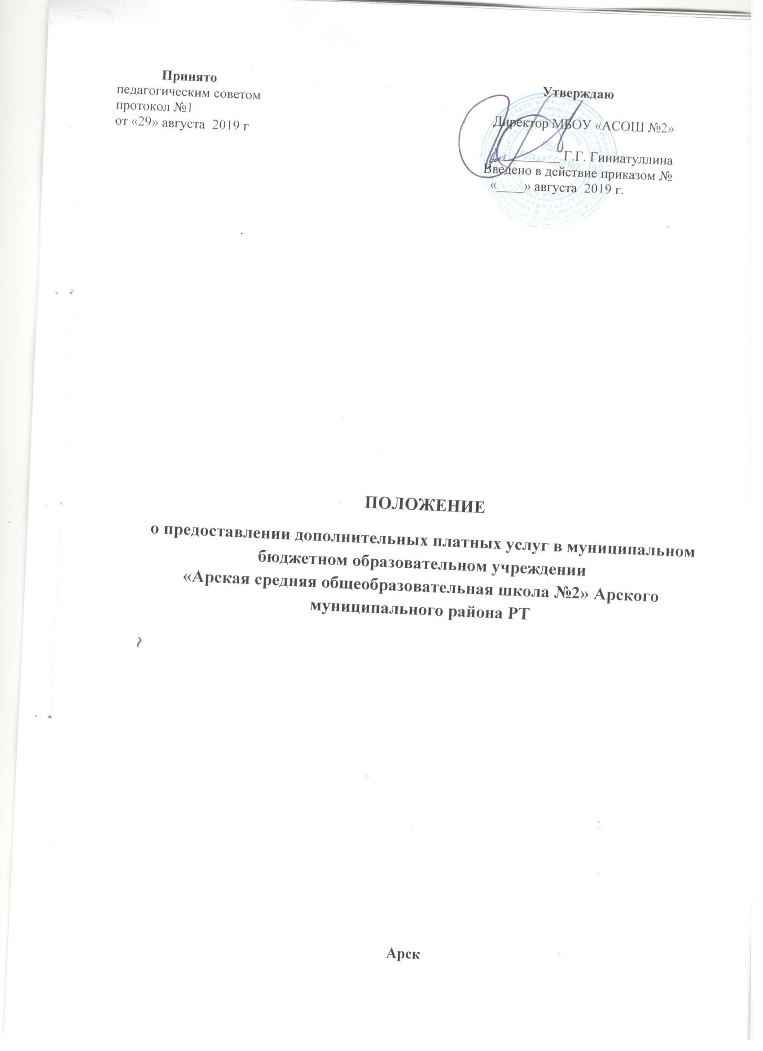

Арск
- Общие положения
  - Настоящее положение разработано в соответствии с Федеральным Законом №273 от 29.12.2012 года «Об образовании в Российской Федерации», Гражданским кодексом РФ, Законом РФ «О защите прав потребителей», постановлением Правительства РФ от 15.08.2013 г. №706 «Об утверждении правил оказания платных образовательных услуг», Уставом МБОУ «Арская средняя общеобразовательная школа №2» , иными нормативными актами для обеспечения уставной деятельности МБОУ «Арская средняя общеобразовательная школа №2» в части оказания платных образовательных и иных услуг.
  - Положение определяет порядок и условия дополнительных платных услуг в МБОУ «Арская средняя общеобразовательная школа №2» (далее МБОУ «АСОШ №2») детям, взрослому населению, педагогическим работникам образовательных учреждений, в дальнейшем именуемых Потребителями.
  - Платные образовательные услуги оказываются в целях:
- Всестороннего удовлетворения образовательных потребностей обучающихся и их родителей;
-укрепления материально-технической базы МБОУ «АСОШ №2»;
-расширения спектра оказываемых услуг;
-рационального и интенсивного использования ресурсов, имеющихся в МБОУ «АСОШ №2».
1.4. Платные образовательные и иные услуги в соответствии со ст. 16 Закона РФ «О защите прав потребителя» могут оказываться только с согласия их получателя.
1.5.Деятельность МБОУ «АСОШ №2» по оказанию платных услуг не является предпринимательской, услуги оказываются на договорной основе.
1.6. К внебюджетной деятельности относится, предусмотренная Уставом МБОУ «АСОШ №2» деятельность, приносящая доход и выполняемая сверх деятельности, финансируемой из бюджета.
1.7. В соответствии с Постановлением Правительства РФ №239 от 07.03.1995 года « О мерах по упорядочению государственного регулирования цен (тарифов)» дополнительные платные образовательные услуги не входят в перечень услуг, цены на которые регулируются на государственном уровне или уровне субъекта Российской Федерации.
1.8. Ведение дополнительных платных услуг не может наносить ущерб или ухудшить качество предоставления основных услуг, оказываемых бесплатно.
2. Условия предоставления дополнительных платных услуг.
2.1. Внебюджетная деятельность организуется исходя из спроса родителей (законных представителей), детей, других потенциальных заказчиков, наличия материально-технической базы.
Дополнительные платные образовательные услуги не могут оказываться взамен и в рамках основной образовательной деятельности. Финансируемой из средств бюджета.
2.3. Доход от дополнительных платных услуг реинвестируется в МБОУ «АСОШ №2», в том числе на заработную плату с отчислениями в соответствующие фонды работникам.
2.4. Дополнительные платные услуги могут быть долгосрочными и краткосрочными (день, месяц, квартал)
3. Порядок оказания платных образовательных и иных услуг.
3.1. Для оказания платных образовательных и иных услуг МБОУ «АСОШ №2» создает условия для организации и проведения дополнительных услуг в соответствии с действующими санитарными нормами (Сан ПиН 2.4.2.576-96)
3.2. МБОУ «АСОШ №2» оказывает платные образовательные и иные услуги исключительно на добровольной основе.
3.3. МБОУ «АСОШ №2» обеспечивает потребителей бесплатной, доступной и достоверной информацией, включающей в себя сведения о место нахождении учреждения, режиме его работы, перечне дополнительных платных образовательных услуг с указанием их стоимости, об условиях предоставления и получения этих услуг.
3.4. Дополнительные платные образовательные и иные услуги, предоставляемые МБОУ «АСОШ №2», не могут быть оказаны взамен или в рамках основной образовательной деятельности и должны осуществляться за счёт внебюджетных средств:
Средства родителей (законных представителей учащихся);
Средства заказчиков и потребителей услуг;
Спонсорские средства, благотворительные и целевые поступления.
3.5. Предоставление платных образовательных и иных услуг оформляется договором с потребителем (заказчиком), которым регламентируются условия и сроки получения услуг, порядок расчётов, права, обязанности и ответственность сторон.
3.6. МБОУ «АСОШ №2» для оказания платных дополнительных образовательных и иных услуг:
- издает приказ об организации дополнительных платных образовательных и иных услуг;
-заключает договор об оказании платных дополнительных образовательных и иных услуг;
-организует контроль за качеством предоставления платных дополнительных образовательных и иных услуг.
4. Порядок оформления, оплаты, и учёта дополнительных платных услуг.
4.1. Предоставление потребителям, пользующимся дополнительными платными услугами, услуг оформляется договором с потребителями (заказчиком), которым регламентируется условия и сроки получения услуг, порядок расчётов, права, обязанности и ответственность сторон.
4.2. Цены на образовательные услуги, предоставляемые потребителям за плату, устанавливаются в соответствии с законодательством Российской Федерации и иными нормативно-правовыми актами на основании сметы. Допускается разработка смет на оплату дополнительных платных образовательных и иных услуг в договорных ценах в соответствии с коньюктурой спроса и предложения.
4.3. Оплата за предоставляемые дополнительные платные услуги производится на расчётный казначейский счёт по учёту внебюджетных средств и иной предпринимательской деятельности МБОУ «АСОШ №2».
4.4. Отсутствия на занятиях по любой причине (кроме по болезни, более 1 месяца или отсутствия в связи с травмой полученной по вине образовательного учреждения) не являются основанием для уменьшения или освобождения от уплаты обучения.
4.5. Стоимость платных услуг определяется калькуляцией, которая включает в себя расходы на:
- заработную плату с начислениями;
- развитие материально-технической базы;
- услуги по содержанию имущества МБОУ «АСОШ №2»;
-учебно-воспитательный процесс в МБОУ «АСОШ №2»;
-обеспечение деятельности МБОУ «АСОШ №2» в целом.
4.6. В случае предоставления получателю ряда дополнительных услуг, смета расходов может рассчитываться по комплексу дополнительных услуг, осуществляемых в данном образовательном учреждении.
4.7. Льготы по оплате дополнительных платных образовательных и иных услуг:
Обучающимся – детям работников МБОУ «АСОШ №2» может быть предоставлена льгота по оплате платных услуг в размере 50% по заявлению Заказчиков.
5. Права и обязанности потребителей дополнительных платных услуг.
5.1. Потребители, пользующиеся дополнительными платными услугами, вправе требовать предоставления услуг надлежащего качества.
5.2. Потребители, пользующиеся дополнительными платными услугами, обязаны:
- оплатить стоимость предоставляемой платной услуги;
-выполнять требования, обеспечивающие качественное предоставление дополнительных платных услуг.
5.3 МБОУ «АСОШ №2» и Потребитель несут ответственность за неисполнение или ненадлежащее исполнение условий договора в соответствии с действующим законодательством РФ.
6. Ответственность МБОУ «АСОШ №2» и должностных лиц.
6.1. МБОУ «АСОШ №2» при оказании платных образовательных и иных услуг является исполнителем данных услуг.
6.2. Перед заказчиком услуг (родителями, законными представителями) МБОУ «АСОШ №2» несёт ответственность согласно действующему гражданскому законодательству:
- за выполнение обязательств в полном объёме ( по количеству часов и по реализации учебной программы, указанной в договоре);
- за выполнение дополнительной образовательной программы в указанные в договоре сроки;
-за жизнь и здоровье детей во время оказания платных образовательных услуг;
-за безопасные условия прохождения образовательного процесса;
- за иные условия, предусмотренные законодательством РФ.
6.3. Директор МБОУ «АСОШ №2» несёт ответственность за соблюдение действующих нормативных документов в сфере оказания платных образовательных и иных услуг, а также гражданскому законодательству:
-за выполнение обязательств в полном объёме ( по количеству часов и по реализации учебной программы, указанной в договоре);
-за выполнение дополнительной образовательной программы в указанные в договоре сроки;
-за жизнь и здоровье детей во время оказания платных образовательных услуг;
-за безопасные условия прохождения образовательного процесса;
- за иные условия, предусмотренные законодательством РФ.
6.3. Директор МБОУ «АСОШ №2» несёт ответственность за соблюдение действующих нормативных документов в сфере оказания платных образовательных и иных услуг, а также гражданского, трудового, административного и уголовного законодательства при оказании образовательных и иных услуг в МБОУ «АСОШ №2» и при заключении договоров на оказание этих услуг.
6.4. Контроль за организацией и условиями предоставления платных образовательных и иных услуг, а также за соответствием действующему законодательству нормативных актов и приказов, изданных директором МБОУ «АСОШ №2», об организации предоставлении платных образовательных и иных услуг в МБОУ «АСОШ №2» осуществляется органами управления, другими государственными органами и организациями на которые в соответствии с законами и иными правовыми актами РФ возложена проверка деятельности МБОУ «АСОШ №2».



